Лабораторная работа № 6
  - Настройка пропускной способности глобальной сети с помощью Token Bucket Filter
Шуваев Сергей Александрович
Содержание

Список иллюстраций

1 Цель работы
Основной целью работы является знакомство с принципами работы дисциплины очереди Token Bucket Filter, которая формирует входящий/исходящий трафик для ограничения пропускной способности, а также получение навыков моделирования и исследования поведения трафика посредством проведения интерактивного и воспроизводимого экспериментов в Mininet.

2 Задание
- Задайте топологию, состоящую из двух хостов и двух коммутаторов с назначенной по умолчанию mininet сетью 10.0.0.0/8.
- Проведите интерактивные эксперименты по ограничению пропускной способности сети с помощью TBF в эмулируемой глобальной сети.
- Самостоятельно реализуйте воспроизводимые эксперимент по применению TBF для ограничения пропускной способности. Постройте соответствующие графики.

3 Теоретическое введение
Mininet[mininet?] – это эмулятор компьютерной сети. Под компьютерной сетью подразумеваются простые компьютеры — хосты, коммутаторы, а так же OpenFlow-контроллеры. С помощью простейшего синтаксиса в примитивном интерпретаторе команд можно разворачивать сети из произвольного количества хостов, коммутаторов в различных топологиях и все это в рамках одной виртуальной машины(ВМ). На всех хостах можно изменять сетевую конфигурацию, пользоваться стандартными утилитами(ifconfig, ping) и даже получать доступ к терминалу. На коммутаторы можно добавлять различные правила и маршрутизировать трафик.

4 Выполнение лабораторной работы
Зададим простейшую топологию, состоящую из двух хостов и коммутатора с назначенной по умолчанию mininet сетью 10.0.0.0/8. На хостах h1 и h2 введем команду ifconfig, чтобы отобразить информацию, относящуюся к их сетевым интерфейсам и назначенным им IP-адресам. Проверим подключение между хостами сети (рис. 1).
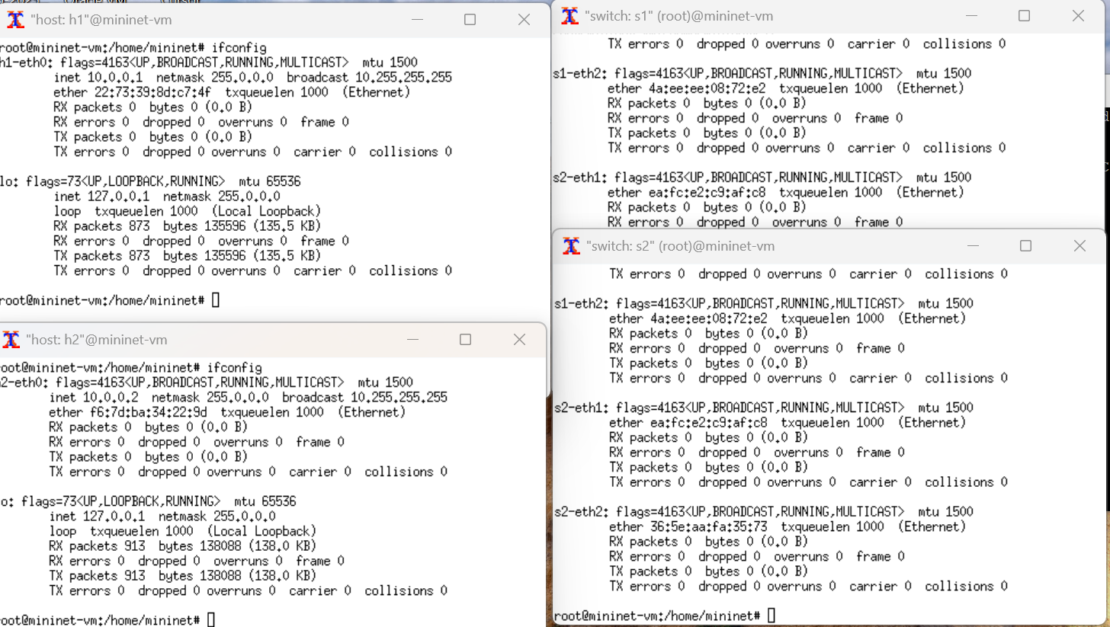
Рис. 1: Задание топологии
На хостах h1, h2 и на коммутаторах s1, s2 введем команду ifconfig, чтобы отобразить информацию, относящуюся к их сетевым интерфейсам и назначенным им IP-адресам. В дальнейшем при работе с NETEM и командой tc будут использоваться интерфейсы h1-eth0, h2-eth0, s1-eth2 (рис. 2).
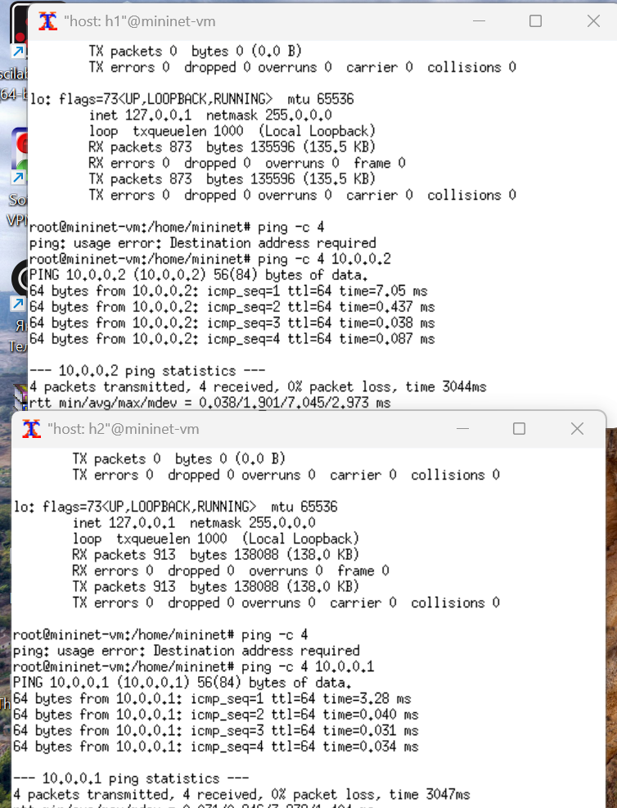
Рис. 2: ifconfig на хостах
Запустим iPerf3 на хостах и посмотрим результат отработки на данном этапе (рис. 3).
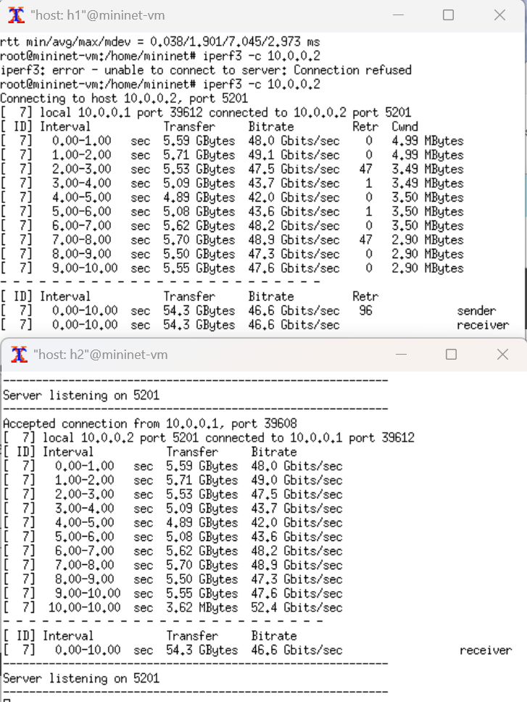
Рис. 3: Запуск iperf3 на хостах
Изменим пропускную способность хоста h1, установив пропускную способность на 10 Гбит/с на интерфейсе h1-eth0 и параметры TBF-фильтра (рис. 4).
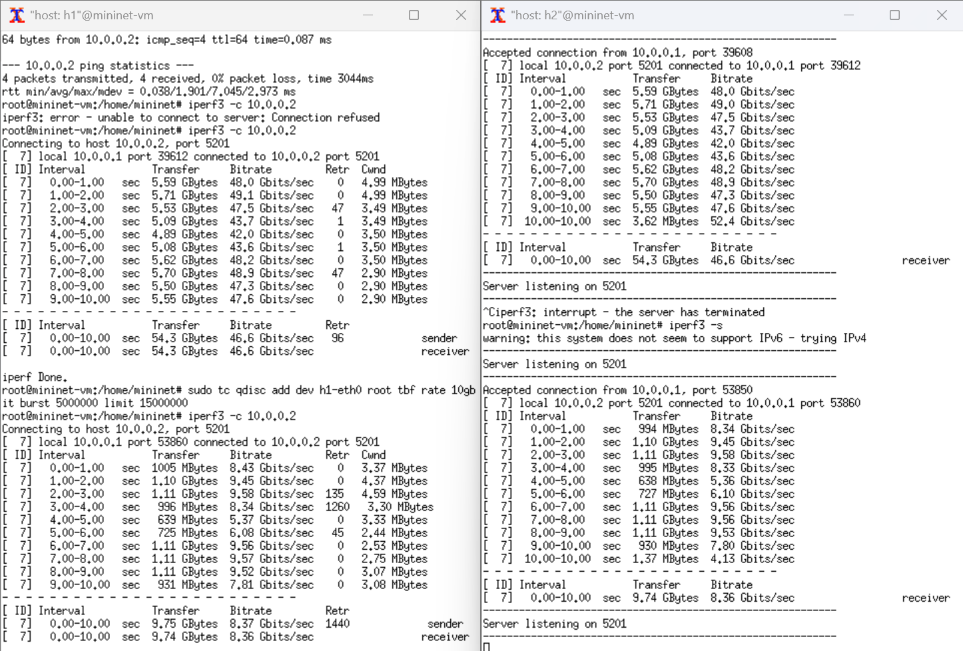
Рис. 4: Ограничение скорости на конечных хостах
Применим правило ограничения скорости tbf с параметрами rate = 10gbit, burst = 5,000,000, limit= 15,000,000 к интерфейсу s1-eth2 коммутатора s1, который соединяет его с коммутатором s2 (рис. 5).
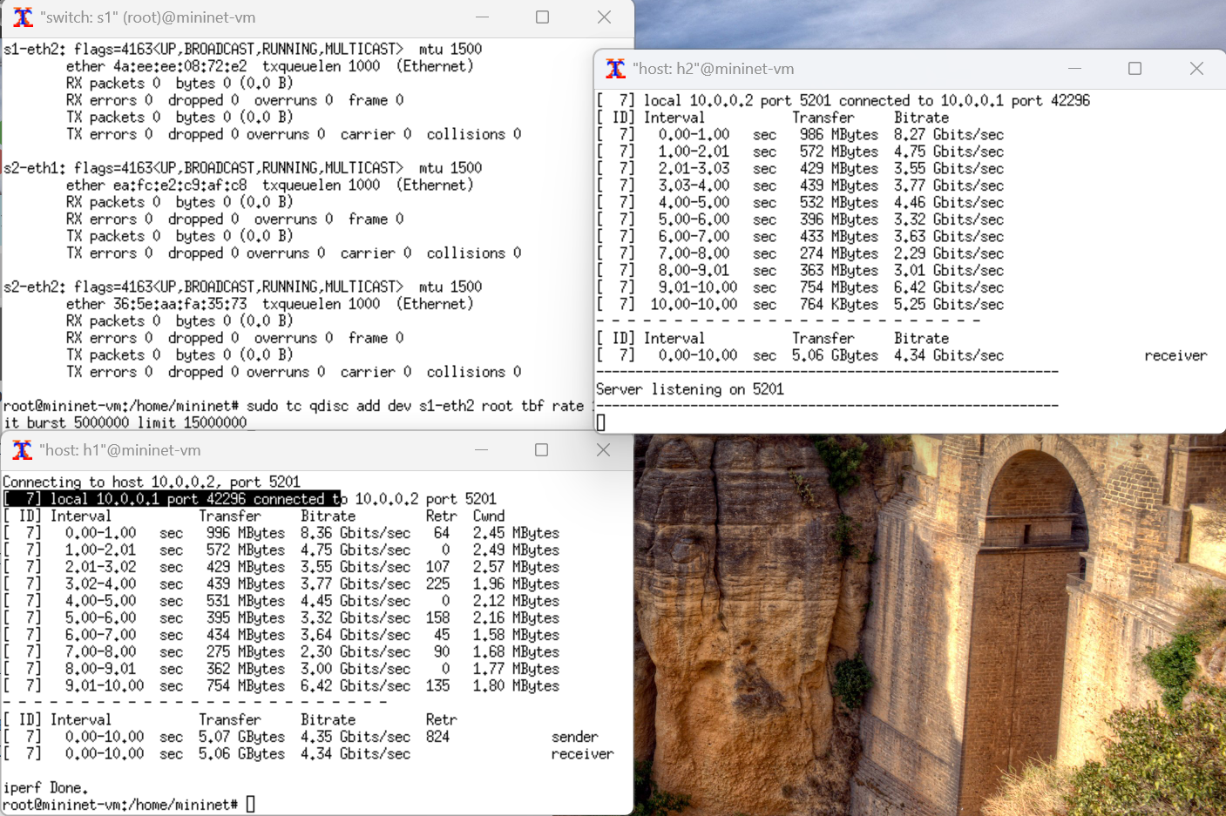
Рис. 5: Ограничение скорости на коммутаторах
Объединим NETEM и TBF, введя на интерфейсе s1-eth2 коммутатора s1 задержку, джиттер, повреждение пакетов и указав скорость. Добавим второе правило на коммутаторе s1, которое задаёт ограничение скорости с помощью tbf с параметрами rate=2gbit, burst=1,000,000, limit=2,000,000: и проверим (рис. 6).
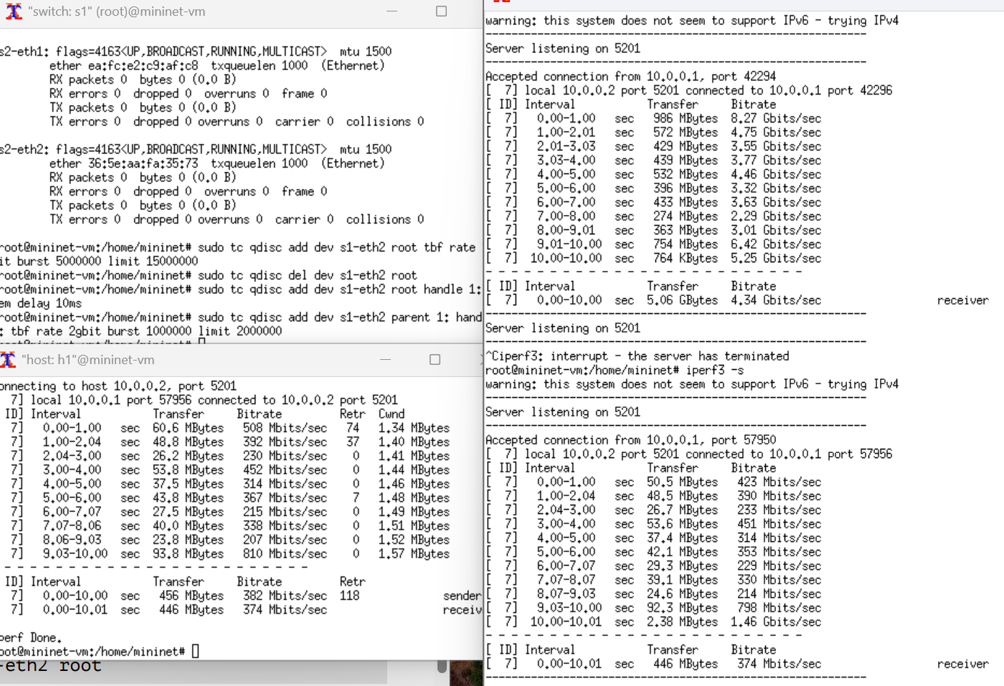
Рис. 6: Объединение NETEM и TBF
В виртуальной среде mininet в своём рабочем каталоге с проектами создадим каталог simple-tbf и перейдем в него. Создадим скрипт для эксперимента lab_netem_iii.py (рис. 7).
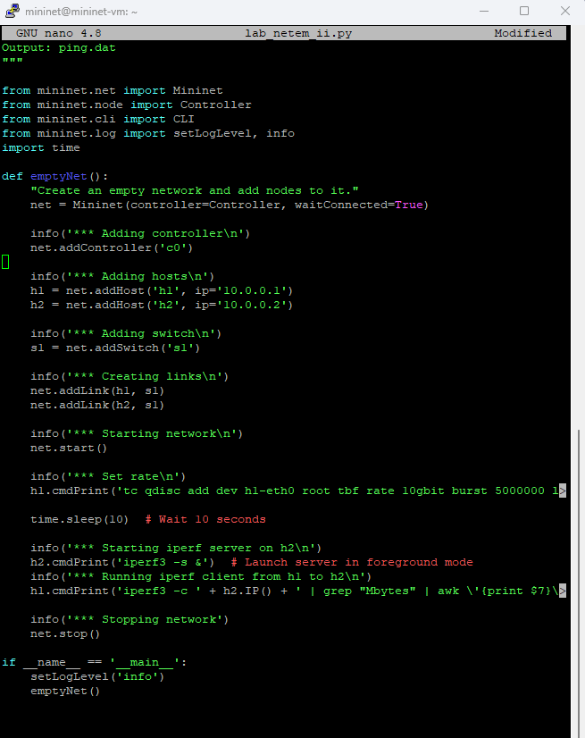
Рис. 7: Скрипт для воспроизводимого эксперимента
Создадим также скрипт для визуализации ping_plot результатов эксперимента (рис. 8).
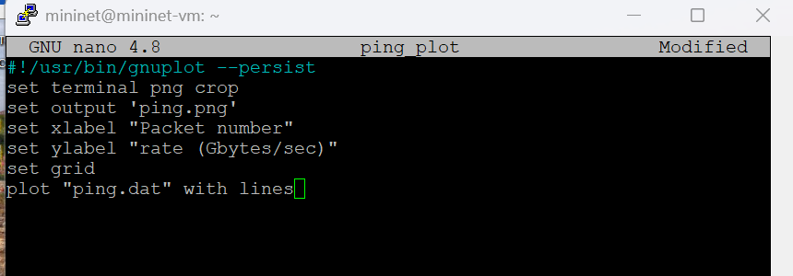
Рис. 8: Скрипт для отрисовки графика
Получим следующий график (рис. 9).
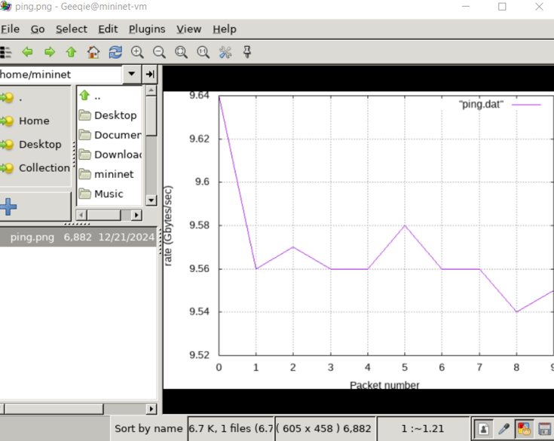
Рис. 9: График изменения скорости передачи

5 Выводы
В результате выполнения данной лабораторной работы я познакомился с принципами работы дисциплины очереди Token Bucket Filter, которая формирует входящий/исходящий трафик для ограничения пропускной способности, а также получил навыки моделирования и исследования поведения трафика посредством проведения интерактивного и воспроизводимого экспериментов в Mininet.

Список литературы

